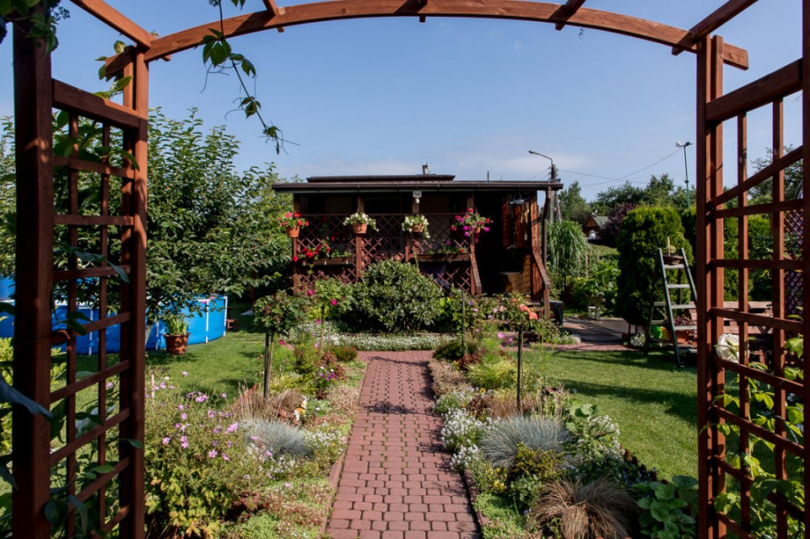
Zarząd
Rodzinnego Ogrodu Działkowego
„Barbórka” w Siemianowicach Śl.

Prezes Zarządu: Bruch Mariusz
V-ce Prezes : Przekaziński Patryk
Sekretarz Heczko Dawid
Skarbnik: Witko Ewa
Członek Zarządu: Wiśniewski Damian
Członek Zarządu: Wojt Agata

Członkowie Komisji Rewizyjnej
Rodzinnego Ogrodu Działkowego
„Barbórka” w Siemianowicach Śl.

Przewodnicząca: Miland Sabina
Z-ca Przewodniczącego: Całczyński Mariusz
Sekretarz Klin Krzysztof

